Нұр-Сұлтан қаласы әкімдігінің
«Жоғары медициналық колледж» ШЖ МКК
директорының оқу-тәрбие ісі
жөніндегі орынбасары
Ахмет Күлшәрипа Ыбыханқызы

Кәсіп таңтау – өмірлік шешім

Адамның өміріндегі ең маңызды шешім: мамандық таңдау. Таңдаған мамандығыңыз адамның өз ойындағысы болса, мамандық сүйікті ісіне айналады. Әбунасыр Әл Фараби: «.... адам кез-келген жұмысқа жарамды бола бермейді. Жұмысты неғұрлым жетік және жақсы атқарса білгір және шебер болып шығады. Қандай әрекет, қандай іс істесек те, содан рахмет табу, соның рахатын көру біздің мақсатымыз болып табылады»,- деген. Атқарған жұмысын жетік те шебер білу үшін адам сүйікті ісімен айналу қажет. Сондықтан да мамандық таңдауда қателеспеген жөн. Мектеп қабырғасында жүрген жеткіншектерге мамандық таңдаудың жол-жорығын көрсеткен абзал. Оларға қоғамның даму қарқынына сай мамандық арасындағы кәсіби бәсекелестік, әлеуметтік-экономикалық жағдайдың өзгеруі жағдайында тиімді шешімдер қабылдауға бағыт-бағдар беру маңызды.
Бүгінгі таңда нарықтық экономиканың өсудегі жоғарғы қарқынын жалғастыра алатын, білгір де білімді мамандар даярлау басты мәселе. Мамандық иесі болудың алғы шарттары мектеп қабырғасынан бастау алатынын ескерсек, осы тұста мектеп қабырғасында оқитын кез келген оқушы өзінің болашағын бағдарлай алуға, мамандық таңдауда қиналатындығы көрініс табады.
Мамандық таңдау – әр адамның мақсаты. «Армансыз адам, қанатсыз құспен тең»,-дейді дана халқымыз. Адам өз өмірінде ең бастысы мамандық таңдаудан жаңылмауы қажет. Әркімнің өзіне етене жақын, жанына жағымды кәсібін таңдау сәті – асқақтаған арманының ең бірінші баспалдағы. Мамандықты таңдаған сәтте сол кәсіптің білгірі болуы маңызды. Өйткені таңдаған мамандық саласында өмір бойы қызмет атқарып, еліміздің көркеюі мен дамуына өз үлесін қосу жолында аянбай еңбек етеді. Сондықтан әр адам өз қабілетіне, икемділігіне қарай сәйкес мамандық таңдағаны жөн. Мектеп оқушыларына мамандық таңдауда кейбір әсер ететін факторлар да жоқ емес. Отбасы ұстанымы, құрбы-құрдас, жолдастарының ұстанымы, ұстаздарының берген бағыты, өзінің жеке ұстаным жоспарлары, қабілеттілігі мен қоршаған ортаның әсері.
Осы тұста мамандық таңдауда қатеселетін жайттар да кездеседі. Қоғамдағы жағдайларға әуестену, мамандықты дұрыс білмеу, түсінбеу, өз қабілет деңгейін білмеу, мамандықтың игеру жолдарын түсінбеу, белгілі бір мамандықты игерген адамға деген немесе сол мамандыққа деген қате көзқарас т.б.
Сәтті таңдалған мамандық деген адамның мүмкіндігіне, әуестігіне, қоғамда сұранысқа ие болуына сәйкестігін айтамыз.
Тәрбиелей отырып, білім беру, жауапкершілікті сезіну, ұлттық және жалпы адамзаттық құндылықтар негізінде жеке адамды қалыптастыру, дамытуда, кәсіби мамандар даярлауда техникалық және кәсіптік білім беру орындарының орны ерекше.

Сондай оқу орындарының бірі 85 жылдан аса тарихы бар еліміздегі көне оқу орны Нұр-Сұлтан қаласы әкімдігінің «Жоғары медициналық колледж» шаруашылық
жүргізу құқығындағы мемлекеттік ұйымы. Колледж халықаралық стандарттарға бағдарланған, құзіреттілікке негізделген бәсекеге қабілетті, қаланың және аймақтың еңбек нарығында талап етілетін мамандар даярлау бойынша жоғарғы деңгейдегі білім беру қызметін ұсыну миссиясымен айшықталады.
Колледж ұжымы жыл сайын Нұр-Сұлтан қаласы мектептерінде оқу орнынына жеткілікті деңгейде талапкерлер тарту мақсатында кәсіби бағдар беру жұмысын жүзеге асырады. Оқу орнында арнайы жұмыс жоспары жасалып, іс-қимылдар алгоритмі анықталған:
- Қала мектептеріне оқытушыларды бөлу бойынша арнайы жұмысшы тобының құрылуы мен жұмыс тобының отырысы;
- Бөлінген мектептер мен оқуға қабылдау Ережелерімен таныстыру мақсатында оқытушыларға нұсқау беру, арнайы семинарлар өткізу;
- Мектеп бітіруші түлектерге мамандық таңдауға жан-жақты ақыл кеңес, бағыт бағдар беру.
Медициналық колледжің кәсіптік бағыт-бағдар берудегі мақсат міндеттері айқын:
- Жеке тұлғаның ұлттық және жалпы адамзаттық құндылықтар негізінде қалыптасып дамуына, кәсіби жетілуіне ықпал ету;
- Ғылым мен тәжірибенің даму қарқынына және қоғамда нарық сұраныстарының өсуіне сәйкес кәсіби мамандық таңдауда бағыт-бағдар бере отырып, медициналық кәсіптің маңыздылығы мен мазмұны жайында мағлұматтар беру, жеке тұлғаның Қазақстанның патриот азаматы ретінде қалыптасуына көңіл бөлу, адамгершілікке, имандылыққа, ізгілікке үйрету.
Оқытушылар қала мектептері оқушыларына кәсіби бағдар беру жұмысын жүргізу бойынша әдістемелік ұсыныстар, талапкерлерге екі тілде рәсімделген даярланатын мамандықтар туралы ақпараттық материалдар, баннер, колледж тарихы мен жетістіктері жайлы видиороликпен қамтамасыз етіледі.
Оқушыларға кәсіптік бағдар беру ісін сәтті ұйымдастыра білу – үлкен жауапкершілікті талап ететін жұмыс. Осындай мақсатты істі жүзеге асыруда бар жауапкершілікпен терең білім беру ісінде колледж ұжымы аянбай еңбек ету жолында. Олар өз өмірін медицинамен байланыстырып, адам тәнін емдеуге, олардың жан күйзелісімен бөліскісі келетін тұлғаларға мамандық таңдауда сара жол көрсетіп, өмірден өз орнын табуына ықпал етеді.
Кәсіптік бағдар беру – оқытушылардың, психологтардың, ата-аналардың қоғамның қажеттілігіне қарай әрбір тұлғаның қабілеттілігі мен бейімділігін ескере отырып, кәсіптік қызығуын қалыптастыруға және мамандық таңдауға көмектесуде, мақсатты істелетін жұмыс. Кәсіптік бағдар беру жүйесінің мазмұнына кәсіптік ақпарат беру, ата-аналар тарапынан ақыл-кеңес және кәсіптік іріктеу, кәсіптік бейімделу жатады.
Кәсіптік ақпарат берудің өте көп тараған түрлерінің бірі – мектеп бітіруші түлектер мен ата-аналар үшін оқу базасында «Ашық есік» күнін ұйымдастыру. Осы орайда колледжде Нұр-Сұлтан қаласы мектеп оқушылары мен ата-аналарына колледжді, колледж дайындайтын мамандықтарды таныстыру, оқу үрдісінің сапалы ұйымдастырылуы мен материалдық-техникалық базасын көрсету мақсатында «Ашық есік күндері» шеңберінде шолу саяхаттарын өткізу дәстүрге айналған.

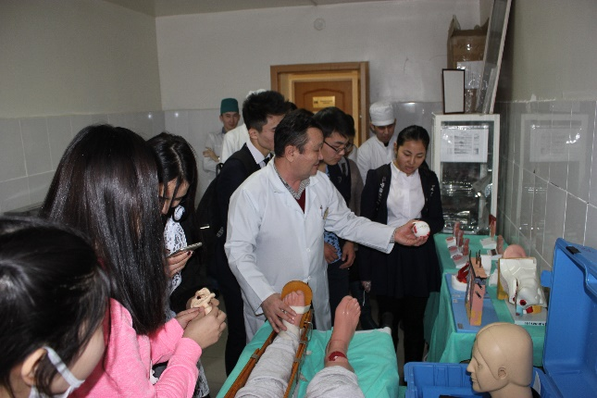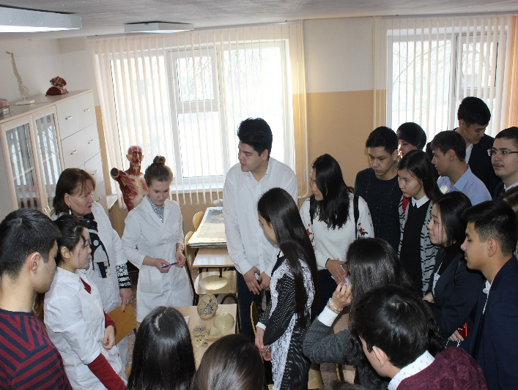

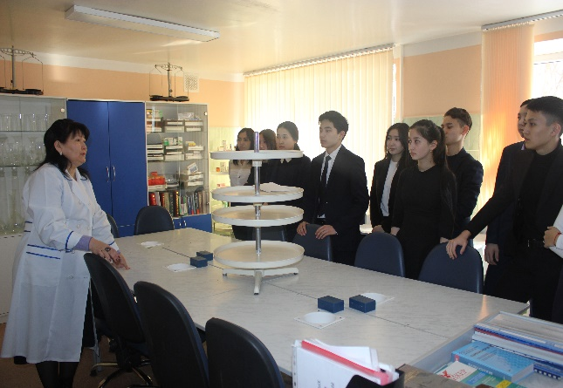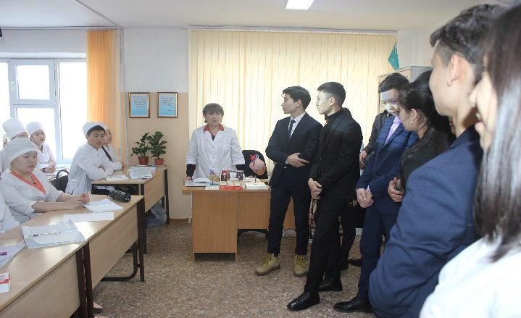

Колледж Нұр-Сұлтан қаласы мектептері арасында екі жақты келісім шарт жасасу арқылы кәсіптік бағдар беру: келісім шарт мазмұнында бірлескен іс-шаралар жоспарын құру және колледж әкімшілігімен келістіру қарастырылып, оқу орнында ашық есік күнін өткізу, іс-шараларға 11 сынып түлектерінің жауапты тұлғамен келуін қамтамасыз ету, колледждің ішкі тәртіп ережелерін сақтау, оқушылармен және олардың ата-аналарымен әңгімелесу үшін арнайы кабинет бөлу қамтылған. Бұл маңызды іс-шаралар жоспарлы түрде іске асырылады.
Колледждің материалдық-техникалық базасы заман талабына сай құрал-жабдықтармен жабдықталған. Бүгінгі күні оқу орны 72 кабинет, оның ішінде 9 оқу зертханасы, 31 арнайы пәндер кабинеті, 32 жалпы білім беретін пәндер кабинеті, симуляциялық залдар, 28 мультимедиялық, 2 мобильді мультимедиялық, 3 информатика кабинеттеріне ие. Ашық есік күндері мектеп оқушылары оқу базасының заман талабына сай, бүгінгі күннің сұраныстарына жауап бере алатын мамандар дайындайтын, заманауи медициналық білім ордасына айналғандығын көре алады.
Мектеп бітірушілеріне колледж мамандықтары туралы толық ақпараттар беріліп, колледждің өмірі мен жетістіктері туралы бейнеролигі көрсетіледі. Экскурсия жасаумен қатар, жарнамалық материалдар таратылады, түлектер сауалнама сұрақтарына жауап береді.
Кәсіби бағдар беру жұмысындағы басты назар - астаналық түлектер және олардың ата-аналарына заманауи еңбек нарығында орта буын медицина қызметкерлеріне деген сұраныстың жоғарылығы және колледждің білім беру қызметінің сапалылығы жайлы ауқымды ақпарат беру.
Колледж «Емдеу ісі» фельдшер, «Акушерлік іс» акушер біліктілігімен, «Медбикелік іс», «Лабораториялық диагностика», «Стоматология», «Ортопедиялық стоматология», «Фармация» мамандықтары бойынша мамандар даярлайды. Соңғы жылдары «Медбикелік іс» мамандығы бойынша көзі көрмейтін мүгедектерге арналған «массажист» біліктілігімен инклюзивті оқыту мен мейіргер ісі бойынша қолданбалы бакалаврлар дайындау қолға алынған. Сонымен қатар техникалық және кәсіптік орта білімнен кейінгі білім беру мамандықтары бойынша «Медбикелік іс» «Медбикелік іс қолданбалы бакалавр» біліктілігімен мемлекеттік және орыс тілдерінде мамандар дайындайды.

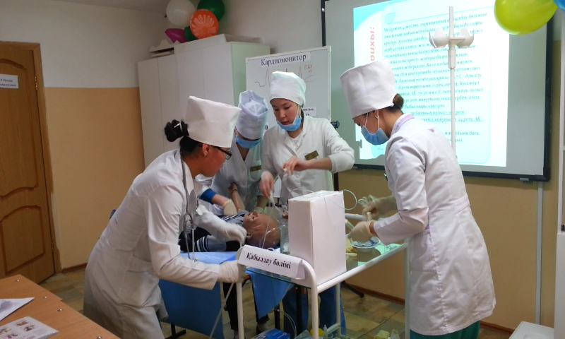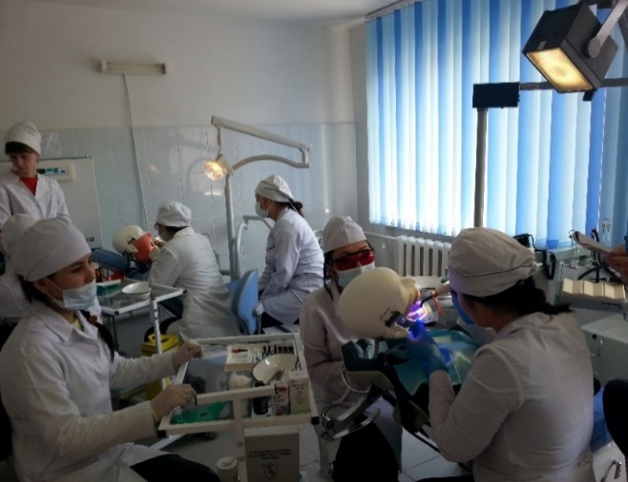
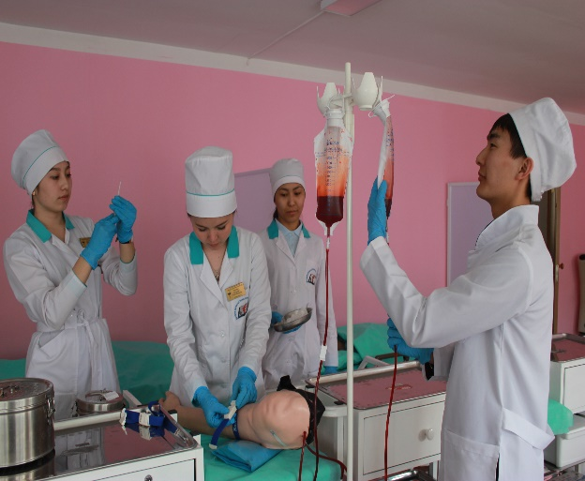
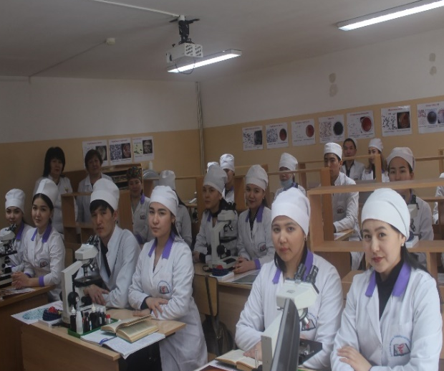

Бүгінгі таңда әрбір тұлғаның жеке қабілеттері мен ерекшеліктерін, мүмкіндіктерін, шеберлігін, қызығушылығын ескеріп бағыт-бағдар беру, жекелеген мамандықтар туралы терең білім беру біздің басты міндетіміз.
Мамандық, кәсіпке байланысты берілетін ақпарат - кәсіптік бағдар берудің ең негізгі нысандарының бірі. Кәсіптік ақпарат арқылы оқушылар әр түрлі мамандықтардың маңызы мен мәні туралы түсініктер алады. Мамандық бойынша тұлғаға қойылатын талаптармен таныстырылып, мамандықтың ерекшелігі, оның қоғамда алатын орны туралы түсініктер беріледі. Кәсіптік ақпарат өте күрделі, жан-жақты жұмыс.
Кәсіптік бағдар беру жұмысының ішінде кәсіптік ақыл-кеңес ерекше орын алады. Оқушының бірінші ақыл-кеңесшісі ата-анасы. Кәсіптік бағдар беру жұмысын ұйымдастыруда ата-аналардың рөлі айрықша екендігін атап кеткен жөн.
Мектеп қабырғасында оқитын түлектердің ата-аналарымен кездесу де зор маңызға ие. Нұр-Сұлтан қаласы мектептерінде өткізілетін ата-аналар жиналыстарына медициналық колледж оқытушылары қатынасып, кәсіби бағдар беру мақсатында колледж дайындайтын мамандықтар бойынша ата-аналарға жан-жақты ақпараттар беріп келеді.
Оқу орны жыл сайын Нұр-Сұлтан қаласы 11 сынып оқушыларына арналып ұйымдастырылатын «Нұр-Сұлтан – тең мүмкіндіктер қаласы» атты тақырыппен өтетін көрме-фестиваліне, «Саған менің мамандығым жайлы» тақырыбындағы астаналық колледждердің кәсіби бағдар беру презентациясына қатысады. Шара барысында колледж студенттері алғашқы медициналық көмек көрсету бойынша шеберлік класын өткізеді.

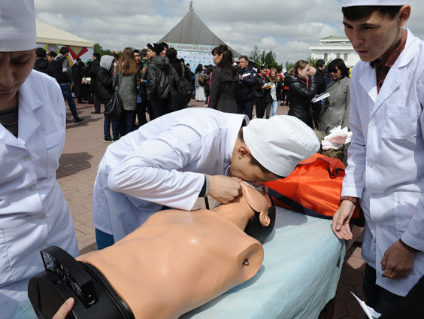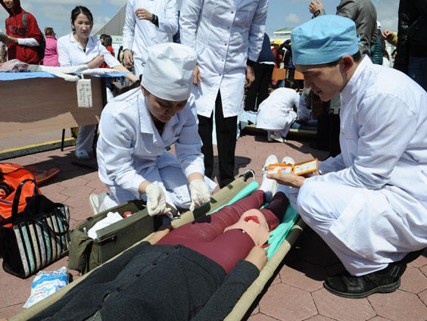

Медицина – мамандықтың ең асылы. Науқас адам жанына дәру іздеп, ақ халатты абзал жандарға барары хақ. Осы қиындығы мен қызығы мол мамандықты игеруге құлшынған, білім мен мейірімділікті сабақтастыра ұштастыруға ұмтылған әрбір жас оқу мекемесінің табалдырығын алғаш аттағанда мамандық таңдауда дұрыс шешім қабылдағанына күмәнсіз екенін сезінеді.
Жыл сайынғы мамандықтар арасында өткізілетін «Мамандығым – мақтанышым», «Өз таңдауым», «Медицина – менің өмірім», «Мен сүйген мамандық» т.б. тақырыптарында өткізілетін тәрбие сағаттары мен байқаулар студенттердің өз кәсібіне деген сүйіспеншілік пен құрметін білдіріп, мамандығын дәріптеуге бағытталған.
Бүгінгі таңда қоғамның басты талаптарының бірі әр азаматтың өмірде өз орнын тауып, қоғамдағы байлықты еселей түсуге еңбек үлесін қосуы, еңбекке адал, саналы қатынасу болып табылады. Осы орайда колледж жұмыс беруші – кәсіпорындармен өзара тиімді байланыстарын нығайтуды қамтамасыз етеді. Бұл қызметтің мақсаты жұмысқа орналасу жүйесін жүйелендіру және дамыту. Ол колледж бітіруші түлектердің жұмысқа орналасуына және олардың еңбек нарығына бейімделуіне жәрдемдеседі.
Колледжде әлеуметтік серіктестермен тығыз байланыс орнатылған және ынтымақтастық қарым-қатынаста. Орта буын медициналық фармацевтикалық мамандар даярлаудың сапасын жетілдіру және оларды оқытуға жағымды жағдай жасау, ынтымақтастықты нығайту мақсатында JAMK және LAMK (Ювяскюля қ., Финляндия) қолданбалы ғылымдар Университеттерімен ұзақ мерзімді стратегиялық серіктестік туралы және Свердлов облыстық медициналық колледжімен (Екатеринбург қаласы) Халықаралық серіктестік туралы Меморандумдар жасалып, келісім шарт жасасқан. Сонымен қатар, Нұр-Сұлтан қаласының 28 медициналық ұйымымен серіктестікке екі-үш жақты келісім шарттар бекітілген.
Бітіруші түлектер мен медициналық ұйым өкілдерінің арасында бос жұмыс орындарға жас мамандарды тарту, бітіруші түлектерді жұмыспен қамтамасыз ету мақсатында колледж базасында жыл сайын «Бос жұмыс орындар жәрмеңкесі» ұйымдастырылады. Нәтижесінде колледж түлектерінің қаладағы медициналық ұйымдарға жұмысқа орналасу мүмкіндіктері іске асады. Сонымен қатар мектеп бітіруші түлектерді, ардагерлерді тарта отырып, кездесулер мен дөңгелек үстелдер өткізіледі.
Колледж өз түлектерімен мақтанады. Колледж түлектері астананың және Қазақстанның жұмыспен қамту нарығында еркін бәсекеге түсіп, Нұр-Сұлтан қаласының және Қазақстанның барлық өңірлерінде өздерінің кәсіби қызметін табысты жүзеге асыруда. Жұмыс берушілердің көптеген оң пікірлері мен сауалнама нәтижелері колледж түлектерінің дайындық сапасының жоғарылығын дәлелдейді. Кәсібилікпен қатар түлектердің мамандығының табыстылығын қамтамасыз ететін сапалары атап өтілуде: жауапкершілік, психологиялық төзімділік, кәсіби өсуге құлшынысы, мақсат қоя білуі.
Колледж бітірген студенттер медицина саласында білімдерін жоғары оқу орындарында жалғастыруға мүмкіндіктері мол. Сапалы білім мен өнегелі оқу-тәрбие үрдісінің нәтижесінде түлектер киелі колледждің табалдырығын қайта аттап, медицина саласында оқытушылық қызметтерін жалғастыруда. Бұл медициналық колледждің мамандар даярлауда сара жолға түскендігінің айғағы. Оларға әлі де талай биік белестерді бағындыруларына, алға қойған мақсаттарының іске асыруда мүмкіндіктерінің зор екендігін баса айтқымыз келеді.
Колледж Қазақстан Республикасындағы орта медициналық және фармацевтикалық жұмыскерлерді даярлау бойынша жетекші оқу орындарының қатарына кіреді және инновациялық оқыту технологиясын енгізе отырып, ұсынылатын білім беру қызметінің жоғары сапасын қамтамасыз етеді.
Қорыта айтқанда, кәсіптік білім берудің мақсаты мен маңыздылығы, қазіргі заманауи кәсіптік білім беру жүйесін дамыту мен білікті мамандарды даярлау.
Ал жеке тұлғалар үшін ұлы Абай сөзімен айтқанда: сен де бір кірпіш дүниеде, кетігін тап та бар қалан.

